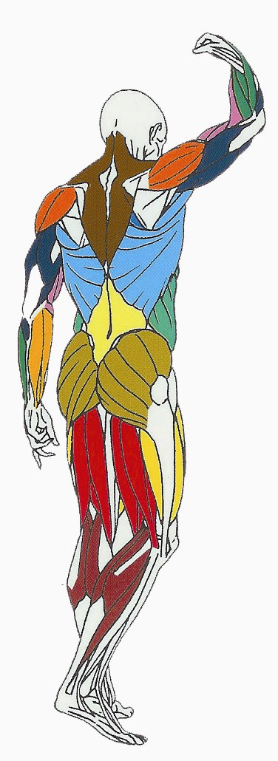
DOS Muscles sollicités : Grand dorsal ("dorsaux")

Grand rond
Biceps brachial, trapèze
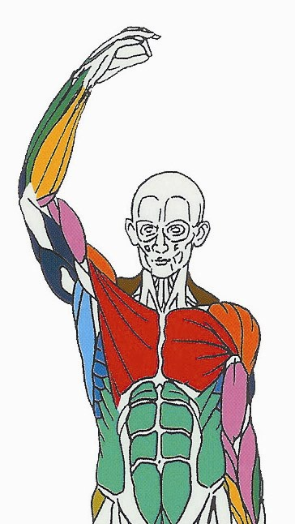
Atelier : Tirage menton à la poulie haute
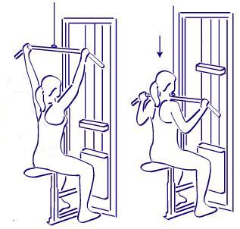
Grand dorsal
Grand rond Biceps brachial

ATTENTION :

Contrairement au dessin,
LA BONNE POSTURE avant de commencer =
légèrement penché en arrière
(abdos contractés)

Ce que vous devez faire :

Placement initial : Prendre la barre (ou le triangle) de traction des deux mains, et s’asseoir sur le siège de la machine. Ecartement des mains plus larges que les épaules (cf dessin)

Précautions : Attention à ne pas se faire soulever par devant (manque de contrôle).
Veillez à ce que le dos ne soit pas creusé. Vous pouvez pencher le buste légèrement en arrière jusqu’à ce que la hanche fasse un angle d’environ 45° (mieux pour le dos).
En léger déséquilibre arrière, on travaille un peu moins les dorsaux et un peu plus les épaules.

Action : Tirez la barre vers le bas (sans bouger le buste) jusqu’à hauteur de menton, les coudes bien vers l’arrière,
puis revenez à la position de départ progressivement, en contrôlant le retour.

Respiration : Vous devez toujours EXPIRER (souffler) lors de l’effort et INSPIRER lors de la phase de retour du mouvement.
En effectuant cet exercice : expirez (videz les poumons) lorsque vous tirez sur la barre et inspirez (gonflez les poumons) lorsque vous revenez à la position de départ.

